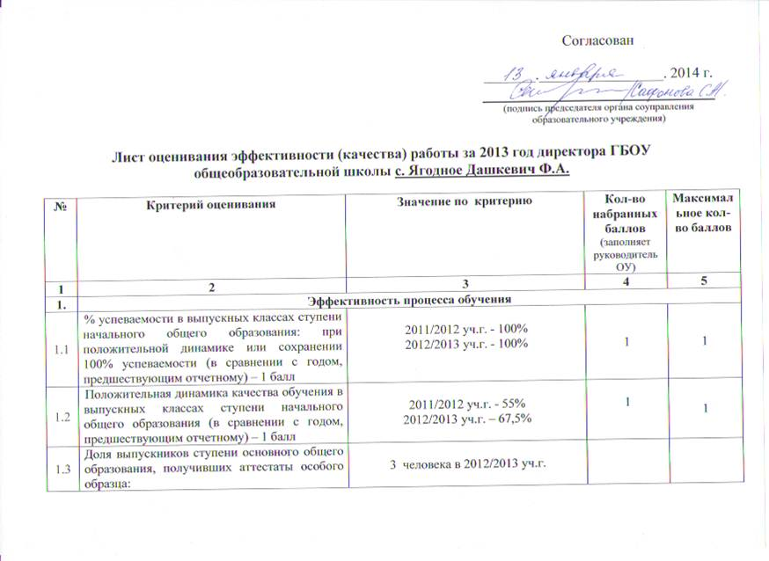
Согласован
1.3 | Доля выпускников ступени основного общего образования, получивших аттестаты особого образца:  - наличие – 1 балл;  - доля данных выпускников от их общего числа выше средней по «образовательному округу» – 2 балла  ОКРУГ – 2,4% | 3 человека в 2012/2013 уч.г.  2012/2013 уч.г. – 7,5% | 2 | 2
1.4 | Количество выпускников ступени среднего (полного) общего образования, награжденных медалями «За особые успехи в учении»:  - наличие – 1 балл;  - доля данных выпускников от их общего числа выше средней по «образовательному округу» – 2 балла  ОКРУГ –6% | 7 человек в 2012/2013 уч.г.  2012/2013 уч.г. - 47% | 2 | 2
1.5 | Доля выпускников, сдавших ЕГЭ по математике, от общего числа выпускников:  - выше средних значений по «образовательному округу» – 1 балл;  ОКРУГ – 51%  выше средних значений по области  (для сельских школ) – 1,5 балла  ОБЛАСТЬ - | В 2013  Выше средних значений по «образовательному округу» 67 %  выше средних значений по области 47% | 1 | 1-1,5
1.6 | Доля выпускников, сдавших ЕГЭ по русскому языку, от общего числа выпускников:  - выше средних значений по «образовательному округу» – 1 балл;  ОКРУГ – 52%  выше средних значений по области  (для сельских школ) – 1,5 балла  ОБЛАСТЬ – | В 2013 .г.  Выше средних значений по «образовательному округу» 60 %  выше средних значений по области 40% | 1 | 1-1,5
1.7 | Доля выпускников, результат ЕГЭ по русскому языку которых не ниже результата, полученного на ГИА в 9 классе (при переводе результата ГИА в 100-балльную шкалу), от общего числа выпускников, участвующих в ЕГЭ по русскому языку:  - 50%-64% – 1 балл,  - 65%-79% – 2 балла,  - 80% и более – 3 балла. | В 2013 г.  0 % | 0 | 3
1.8. | Доля выпускников, результат ЕГЭ по математике которых не ниже результата, полученного на ГИА в 9 классе (при переводе результата ГИА в 100-балльную шкалу), от общего числа выпускников, участвующих в ЕГЭ по математике:  - 50%-64% – 1 балл,  - 65%-79% – 2 балла,  - 80% и более – 3 балла. | В 2013 г.  7% | 0 | 3
1.9. | Доля выпускников, получивших по итогам ЕГЭ по русскому языку 60 баллов и выше, от общего числа выпускников:  выше средних значений по «образовательному округу» – 1 балл;  ОКРУГ – 64,7%  выше средних значений по области (для сельских школ) – 1,5 балла  ОБЛАСТЬ – 70,69% | В 2013 г.  67% | 1 | 1-1,5
1.10. | Доля выпускников, получивших по итогам ЕГЭ по математике 60 баллов и выше: выше средних значений по «образовательному округу» – 1 балл;  ОКРУГ – 26,67%  выше средних значений по области (для сельских школ) – 1,5 балла  ОБЛАСТЬ – 44,72% | В 2013 г.  20% | 0 | 1-1,5
1.11 | Наличие выпускников, получивших по результатам ЕГЭ 0 – 10 баллов – (-2) балла | 0 | 0 | 0
1.12. | Доля выпускников 9-х классов, сдавших ГИА по русскому языку с удовлетворительными результатами, от общей численности выпускников 9-х классов данных учреждений: выше средних значений по «образовательному округу» – 1 балл;  ОКРУГ – 98,9%  выше средних значений по области (для сельских школ) – 1,5 балла  ОБЛАСТЬ – 99% | В 2013 г.  100% | 1,5 | 1-1,5
1.13. | Доля выпускников 9-х классов, сдавших ГИА по алгебре с удовлетворительными результатами, от общей численности выпускников 9-х классов данных учреждений: выше средних значений по «образовательному округу» – 1 балл;  ОКРУГ – 99,4%  выше средних значений по области (для сельских школ) – 1,5 балла  ОБЛАСТЬ – 98,7% | В 2013 г.  100 % | 1,5 | 1-1,5
1.14. | Доля выпускников, не получивших аттестат о среднем (полном) общем образовании, от общего числа выпускников:  - отсутствие выпускников, не получивших аттестат о среднем (полном) общем образовании – 2 балла,  - снижение доли (в сравнении с годом, предшествующим отчетному) – 1 балл,  - отсутствие динамики – 0 баллов,  - увеличение доли – (-3) балла. | 2011/2012 уч.г. - 0 %  2012/2013 уч.г. – 6,6 % | -3 | 2
1.15 | Отсутствие учащихся, оставленных на повторное обучение – 1 балл | 2012/2013 уч.г.  0 учащихся | 1 | 1
1.16. | Количество учащихся, ставших победителями или призёрами предметных олимпиад, научно-практических конференций:  - наличие на уровне «образовательного округа» – 1 балл;  - 3 и более человек на уровне «образовательного округа» – 1,5 балла;  - наличие на уровне области – 2 балла;  - 3 и более человек на уровне области – 2,5 балла;  - наличие на «зональном», всероссийском или международном уровнях – 3 балла | За 2013 г.  «Образовательный округ» 5 уч-ся  Тимченко В. – 4кл. (математика)  Мозалев А. – 7кл. (физика)  Шумакова Е. – 9 кл. (литература)  Волоскова К. – 5 кл. (рус. яз.)  Дубова А. – 6 кл. (рус. яз.)  (список уч-ся и ксерокопии подтверждающие документ прилагаются | 1,5 | 3
1.17. | Доля выпускников, сдавших ЕГЭ по физике, от общего числа выпускников:  - выше средних значений по «образовательному округу» - 1 балл;  ОКРУГ – 11%  - выше средних значений по области (для сельских школ) – 1,5 балла  ОБЛАСТЬ – | В 2013 г.  33% | 1 | 1-1,5
1.18. | Доля выпускников, сдавших ЕГЭ по информатике, от общего числа выпускников:  - выше средних значений по «образовательному округу» - 1 балл;  ОКРУГ – 1,2%  - выше средних значений по области (для сельских школ) – 1,5 балла  ОБЛАСТЬ – 3,4% | В 2013 г.  100 % | 1,5 | 1-1,5
1.19. | Доля выпускников 11-х классов, поступивших в ВУЗы Самарской области на специальности технического профиля, от общей численности выпускников 11-х классов выше средних значений по Самарской области 49,7%  - для городских школ – 1 балл;  - для сельских школ – 2 балла  (перечень направлений подготовки на специальности технического и гуманитарного профилей прилагается) | В 2013 г.  20 %  (приложить заверенный список выпускников с указанием ВУЗов и специальности) | 0 | 1-2
Итого: |  |  | 14 | 27-23
2. | Эффективность воспитательной работы
2.1. | Число учащихся, состоящих на учёте в комиссии по делам несовершеннолетних: отсутствие – 2 балла; снижение – 1 балл, повышение – (-1) балл | На 31 декабря 2012 г. 5 учащихся  На 31декабря 2013 г. 2 учащихся  (справка из инспекции по делам несовершеннолетних по состоянию на 31 декабря 2013 г. прилагается) | 1 | 2
2.2. | Наличие ученического органа самоуправления, установленного уставом общеобразовательного учреждения – 1 балл | Да  (ксерокопия раздела  устава ОУ «Управление школой» прилагается) | 1 | 1
2.3. | Наличие в образовательном учреждении детских объединений или организаций (при наличии локального акта) – 1 балла | Да  (ксерокопия  локального акта прилагается) | 1 | 1
2.4. | Наличие в образовательном учреждении школьного музея – 1 балл | Да  Комната трудовой и боевой славы | 1 | 1
2.5. | Количество учащихся (в личном первенстве) и/или команд, организованных образовательным учреждением, ставших победителями или призёрами спортивных соревнований, конкурсов, фестивалей и др. (за исключением предметных олимпиад и научно-практических конференций):  - наличие на муниципальном уровне (за исключением городов Самара и Тольятти) – 0,5 балла;  - наличие на уровне «образовательного округа» – 1 балл; 3 и более на уровне «образовательного округа» – 1,5 балла;  - наличие на уровне области – 1,5 балла;  - 3 и более на уровне области – 2 балла;  - наличие на всероссийском или международном уровне – 2 балла. | За 2013 г.  Область команда уч-ся  (список уч-ся и ксерокопии подтверждающих документов прилагаются) | 2 | 2
2.6. | Доля учащихся, не посещающих учебные занятие по неуважительным причинам более 1 месяца, от общего числа учащихся: 1% и более – (-1) балл | За 2013 г.  0 % | 0 | 0
2.7. | Организация деятельности школьных средств массовой информации (баллы могут суммироваться):  - наличие школьной газеты (тиражируемой), выходящей не реже 1 раза в месяц – 1 балл;  - наличие школьной телестудии – 1 балл | За 2013 г.  Школьная газета  Да  (ксерокопии 2 последних выпусков прилагаются) | 1 | 2
2.8. | Результаты участия обучающихся в социальных проектах: победы в муниципальных или областных конкурсах – 1 балл; победы на всероссийских или международных конкурсах – 2 балла | За 2013 г.  Не участвовали | 0 | 2
Итого: |  |  | 7 | 11
3. | Эффективность использования современных технологий в образовательном процессе и деятельности учреждения
3.1. | Распространение педагогического опыта учреждения в профессиональном сообществе через проведение семинаров, конференций, организованных самим образовательным учреждением:  - на муниципальном уровне или на уровне «образовательного округа» – 1 балл;  - на областном уровне – 2 балла;  - на российском или международном уровнях – 3 балла. | За 2013 г.  Окружной Фестиваль педагогических идей 2013 год.  Окружной мастер класс «Традиции народов Поволжья» (апрель 2013г.) | 1 | 3
3.2. | Наличие публикаций руководителя по распространению педагогического опыта учреждения в профессиональном сообществе – 2 балл | За 2013 г.  Нет. | 0 | 2
3.3. | Наличие достижений (награды, гранты) у педагогов (индивидуальные и/или коллективные) по внедрению в практику современных образовательных технологий:  - на уровне «образовательного округа» – 1 балл;  - на уровне области – 2 балла;  - на российском и/или международном уровнях – 3 балла | За 2013 г.  - Фоломкина Е.В. – победитель  VI окружной научно-практической конференции педагогов «ОТК-2013. Образование. Технологии. Качество»  - Фоломкин А.И. - призер  VI окружной научно-практической конференции педагогов «ОТК-2013. Образование. Технологии. Качество»  (ксерокопии подтверждающих документов прилагаются) | 1 | 3
Итого: |  |  | 2 | 8
4. | Эффективность обеспечения доступности качественного образования
4.1. | Изменение доли учащихся на ступени среднего (полного) общего образования по окончании учебного года от их общего числа в начале учебного года:  - сохранение или увеличение контингента – 2 балла,  - снижение контингента не более 3% – 0 баллов,  -снижение контингента на 3% и более – (-2) балла. | 10 - 11 классы  сентябрь 2012 г. (по ОШ-1) 30 уч-ся  сентябрь 2013 г. (по ОШ-1) 29 уч-ся | 0 | 2
4.2. | Сохранение (увеличение) числа учащихся по окончании учебного года от их общего числа в начале учебного года (баллы могут суммироваться):  - в 8-х классах – 0,5 балла;  -в 9-х классах – 0,5 балла. | 8 классы  сентябрь 2012 г. (по ОШ-1 32 уч-ся  сентябрь 2013 г. (по ОШ-1) 33 уч-ся  9 классы  сентябрь 2012 г. (по ОШ-1) 40 уч-ся  сентябрь 2013 г. (по ШО-1) 40 уч-ся | 1 | 1
4.3. | Доля учащихся на ступени среднего (полного) общего образования, обучающихся в профильных классах (за исключением универсального профиля) или по индивидуальным учебным планам, от общего числа учащихся на ступени среднего (полного) общего образования:  - 50%-64% – 1 балл,  - 65%-80% – 2 балла,  - 81% и выше– 3 балла. | За 2013 г.  100 % | 3 | 3
4.4. | Реализация предпрофильной подготовки в 9-х классах:  - реализация не менее 8 предпрофильных курсов (для сельской школы) – 1 балл;  - реализация не менее 10 предпрофильных курсов (для городской школы) – 1 балл;  - реализация не менее 10 предпрофильных курсов (для сельской школы) – 2 балла;  - реализация не менее 15 предпрофильных курсов (для городской школы) – 2 балла | За 2013 г.  8  (перечень  реализуемых курсов и прилагается) | 1 | 2
4.5. | Количество направлений внеурочной деятельности, реализуемых в начальных классах в соответствии с ФГОС:  - 4 направления – 1 балл,  - 5 направлений – 2 балла. | За 2013 г.  5 .  (перечень  реализуемых направлений прилагается) | 2 | 2
Итого: |  |  | 7 | 10
5. | Эффективность управленческой деятельности
5.1. | Наличие действующей программы развития (срок действия – не менее 3-х лет), утверждённой органом самоуправления образовательного учреждения – 2 балла | Да  (информационно-аналитическая справка о ходе реализации программы с 01.01.2013 по 31.12.2013г. прилагается) | 2 | 2
5.2. | Наличие у органа самоуправления учреждением (согласно уставу) прав в определении: содержания школьного компонента и режима работы образовательного учреждения, стратегии и тактики его развития – 3 балла | Да  (ксерокопия раздела Устава ОУ «Управление школой», заверенная директором прилагается) | 3 | 3
5.3. | Наличие договоров и планов совместной работы с различными учреждениями, организациями (не менее 5 учреждений, организаций) – 1 балл | 1. ОГИБДД отдела МВД по Ставропольскому району (Совместный план работы 2013/2014 уч.г.)  2. ПДН О МВД России по Ставропольскому району (Совместный план работы 2013/2014 уч.г.)  3. Договор МКУ «Центр «Семья» от 22.01.13г. действует в течение 2013г.  4.СП «Спектр» ГБОУ СОШ с. Подстепки от 01.12г. – бессрочный.  5. СПДОД м.р. Ставропольский ГБОУ СОШ с. Александровка от 10.01.12г. – бессрочный.  6. ДК с. Ягодное Ставропольского района от 28.08.13г. – в течение года. | 1 | 1
5.4. | Наличие позитивных материалов в СМИ о деятельности учреждения:  - на муниципальном уровне или уровне «образовательного округа» – 1 балл;  - на уровне области – 2 балла;  - на федеральном уровне – 3 балла | За 2013 г.  - «Волжский Автостроитель», от 01.11.2013г.  - «Ставрополь -на –Волге», от 09.04.2013г.  (ксерокопии публикаций прилагаются) | 1 | 3
5.5. | Деятельность учреждения в режиме ресурсной (экспериментальной, опорной и т.д.) площадки (при наличии подтверждающих документов):  - на уровне «образовательного округа» - 1 балл,  - на региональном уровне и выше – 2 балла. | За 2013 г.  нет | 0 | 2
5.6. | Участие руководителя образовательного учреждения в составе экспертных (рабочих и т.п.) групп:  - на уровне округа – 1 балл,  - на региональном уровне и выше – 2 балла. | За 2013 г.  Член экспертной комиссии регионального конкурса «Лучшие школы Самарской области – 2013»  (подтверждающий документ - приказ (распоряжение) о включении в состав группы прилагается) | 2 | 2
Итого: |  |  | 9 | 13
6. | Эффективность обеспечения условий, направленных  на здоровьесбережение и безопасность участников образовательного процесса
6.1. | Наличие у образовательного учреждения программы, пропагандирующей здоровый образ жизни – 1 балл | Да  (информационно-аналитическую справку о реализации программы в 2013 году прилагается) | 1 | 1
6.2. | Доля внебюджетных средств (кроме родительской платы за питание школьников, дошкольников), направленных на укрепление здоровья участников образовательного процесса – 0,5 баллов за каждые 25 % | За 2013 г.  _______%  (справка , заверенная бухгалтером и директором ОУ прилагается) | 0 | 2
6.3. | % охвата учащихся горячим питанием:  - 75% - 85% – 1 балл;  - 86% и более – 2 балла. | За 2013 г.  (среднегодовой показатель)  95 % учащихся | 2 | 2
6.4. | Среднее количество часов в неделю внеурочной деятельности в рамках спортивно-оздоровительного направления по ФГОС, отведенных на одного обучающегося:  - 3 - 4 часа – 1 балл,  - 5 часов и более – 2 балла. | За 2013 г.  Нет  (ксерокопия учебного плана ОУ прилагается) | 0 | 2
6.5. | Отсутствие предписаний, замечаний и обоснованных жалоб в части организации охраны жизни и здоровья обучающихся и сотрудников, не связанных с капитальным вложением средств – 2 балла | За 2013 г.  Нет | 0 | 2
6.6. | Отсутствие травматизма среди обучающихся и работников учреждения во время образовательного процесса – 1 балл | За 2013 г.  нет | 0 | 1
Итого: |  |  | 3 | 10
7. | Эффективность использования и развития ресурсного обеспечения
7.1. | Наличие не менее чем у 50 % педагогических работников квалификационных категорий – 1 балл | По состоянию на конец 2013 г.  56%  (См. таблицу по форме 1) | 1 | 1
7.2. | Доля педагогических работников (не включая совместителей), прошедших обучение на курсах повышения квалификации в объёме не менее 72 часов:  - от 15 до 20% от общего числа – 1 балл;  - 20 % и более – 2 балла. | За 2013 г.  59 %  (См. таблицу по форме 2) | 2 | 2
7.3. | Число уволившихся педагогов по собственному желанию составляет 3 и более человек (для сельских школ), 5 и более человек (для городских школ) за исключением лиц пенсионного возраста – (-1) балл | За 2013 г.  0 человек | 0 | 0
7.4. | Результативность участия педагогов в конкурсах профессионального мастерства:  - участие на уровне «образовательного округа» - 0,5 балла,  - наличие победителей и призеров на уровне «образовательного округа» - 1 балл,  - участие на областном уровне – 2 балла,  - наличие победителей на областном уровне и выше – 3 балла | За 2013 г.  - Сатункина Г.В. – победитель конкурса профессионального мастерства «Учитель года Центрального округа -2013».  - Шумакова Е.А. – победитель областного конкурса «Лучший классный руководитель».  - Шокова Ю.Н.- III место во втором Всероссийском творческом конкурсе для педагогов и родителей «Открытая книга» Номинация: конкурс педагогических проектов - диплом победителя  - Кокарчева Оксана Валерьевна.- II место во втором Всероссийском творческом конкурсе для педагогов и родителей «Открытая книга» Номинация: конкурс фото- и видеоматериалов  (ксерокопии грамот прилагаются) | 3 | 3
7.5. | Удельный вес численности учителей в возрасте до 30 лет в общей численности учителей общеобразовательного учреждения:  для сельских школ  - от 8% до 10% - 1 балл,  - от 11% до 14% - 2 балла,  - выше 15% - 3 балла;  для городских школ  - от 13% до 15% – 1 балл,  - от 16% до 19% – 2 балла, -  - выше 20% – 3 балла. | В 2013 г.  (3чел. из 41-7,3%) | 0 | 3
7.6. | Доля учащихся, обеспеченных учебниками из школьных фондов:  - от 80 до 90 % – 1 балл;  - выше 90% – 2 балла | 2013 г.  100 % | 2 | 2
7.7. | Оборудование, поставленное за счёт средств бюджета, не используется спустя месяц с момента поставки в учреждение – (-3) балла | 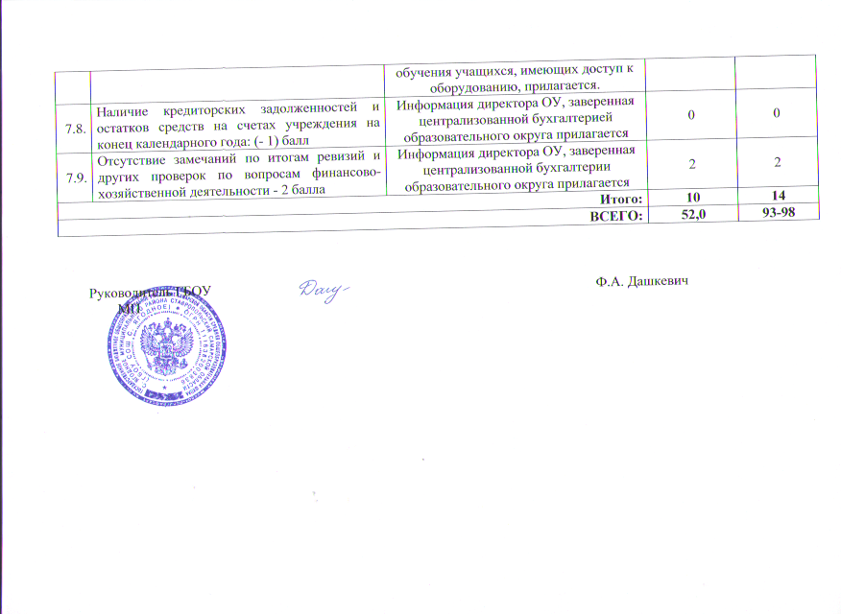  Справка об использовании поставленного оборудования (за 2013г.) с указанием: даты поставки, места размещения оборудования, ответственного за его использование, количества и ступени (ступеней) обучения учащихся, имеющих доступ к оборудованию, прилагается. | 0 | 0
7.8. | Наличие кредиторских задолженностей и остатков средств на счетах учреждения на конец календарного года: (- 1) балл | Информация директора ОУ, заверенная централизованной бухгалтерией образовательного округа прилагается | 0 | 0
7.9. | Отсутствие замечаний по итогам ревизий и других проверок по вопросам финансово-хозяйственной деятельности - 2 балла | Информация директора ОУ, заверенная централизованной бухгалтерии образовательного округа прилагается | 2 | 2
Итого: |  |  | 10 | 14
ВСЕГО: |  |  | 52,0 | 93-98

Руководитель ГБОУ Ф.А. Дашкевич
МП

